

ΣΧΟΛΗ ΨΗΦΙΑΚΗΣ ΤΕΧΝΟΛΟΓΙΑΣ ΤΜΗΜΑ ΠΛΗΡΟΦΟΡΙΚΗΣ ΚΑΙ ΤΗΛΕΜΑΤΙΚΗΣ

ΑΚΑΔ. ΕΤΟΣ 2021-2022 ΑΘΗΝΑ 19-01-2022
Κερκύρα Δημησιάνου-it22026
Μυρτώ Τσιούβα-it22143

LINEAR-HASH-TABLE-PROJECT

Σε αυτό το project υλοποιείται ένας πίνακας κατακερματισμού, με την μέθοδο ανοιχτής διευθυνσιοδότησης και την βοήθεια του καθολικού κατακερματισμού.

App Class:
Η κλάση αυτή περιέχει την βασική μέθοδο main, οποία είναι υπεύθυνη για την υλοποίηση του συγκεκριμένου project. Κύρια λειτουργία αυτής της μεθόδου είναι η μέτρηση συχνότητας λέξεων. Με άλλα λόγια μετράει πόσες φορές εμφανίζεται μια λέξη μέσα σε ένα κείμενο που έρχεται ως είσοδο από τον χρήστη.

Dictionary Interface:
Σε αυτό το interface περιλαμβάνονται τα αρχέτυπα των public μεθόδων που υλοποιούνται στην κλάση OpenAddressingHashTable. Το συγκεκριμένο interface κληρονομεί το Iterable<Dictionary.Entry<K,V>>, που σημαίνει ότι μπορεί να χρησιμοποιήσει έναν iterator ο οποίος θα επιστέφει τα στοιχεία σαν Entry, που το καθένα πάνω του έχει ένα κλειδί και μία τιμή. Άρα θα μπορεί ένας χρήστης να προσπελάσει την συγκεκριμένη δομή(Dictionary) και να πάρει το κλειδί και την τιμή από ένα Entry.
void put (K key, V value): put a key-value pair
V remove(K key):remove a mapping.
V get(K key):get the value associated with a key
boolean contains(K key):check if a key exist.
boolean isEmpty: check if empty.
int size():get the number of all elements.
void crear(): clears the table
Iterator<Entry<K,V>> iterator():get an itearator.
Interface Entry<K,V>: a dictionary Entry.

OpenAddressingHashTable class
Η κλάση αυτή είναι υπεύθυνη για την υλοποίηση όλων των public μεθόδων του interface. Περιέχει τις εξής μεθόδους και κλάσεις: put method, remove method, get method, contains method, isEmpty method, size method, clear method, iterator method(αυτές οι 8 μέθοδοι περιέχονται στο interface οπότε καλούμαστε να τις υλοποιήσουμε εδώ), rehashIfNeeded method, insert method, HashIterator class, EntryImpl class, matrix method, getBitsFromInt method, RandomMatrix method, calculateB method.(όλες οι υπόλοιπες μέθοδοι και κλάσεις δεν είναι ορατές προς έναν χρήστη, προστίθενται απλά για την διευκόλυνση της υλοποίησης).

Attributes/Fields
private int size: δηλώνει τον αριθμό των στοιχείων που υπάρχουν στον πίνακα κάθε δεδομένη χρονική στιγμή.
private Entry<K,V>[] array: δηλώνει έναν πίνακα με στοιχεία Entry<K,V>
private int [][] m:δηλώνει έναν δισδιάστατο πίνακα m, ο οποίος είναι ο πίνακας με τυχαίες τιμές 0,1.
private int b: η μεταβλητή b αναφέρεται στον αριθμό των γραμμών που έχει ο πίνακας m.
public static final int DIFFAULT_INITIAL_CAPACITY: δηλώνει το αρχικό μέγεθος για τον πίνακα array.

Methods
public OpenAddressingHashTable(): ένας δεύτερος constructor που είναι υπεύθυνος να καλεί τον βασικό constructor.
Public OpenAddressingHashTable(): ο default constructor που είναι υπεύθυνος για την αρχικοποίηση όλων των μεταβλητών της κλάσης. Παίρνει σαν παράμετρο μια μεταβλητή m, η οποία δίνεται από τον 2^{ο} constructor και είναι στην ουσία το αρχικό μέγεθος του πίνακα, άρα αρχικοποιεί τον πίνακα με ένα δεδομένο μέγεθος. Αν το αρχικό μέγεθος είναι αρνητικό τότε αυτό δεν υφίσταται και για αυτό throws an IllegalArgumentException. H μεταβλητή size=0 επειδή αρχικά ο πίνακας είναι κενός. Η μεταβλητή b αρχικοποιείται με βάση το μέγεθος του πίνακα. Η μεταβλητή αυτή δηλώνει τον αριθμό των γραμμών στον πίνακα m. Ο πίνακας m(b*u,όπου u=32=σταθερό και b μεταβλητό)αλλάζει μέγεθος μόνο όταν αλλάζει το μέγεθος του array,για αυτό και τον αρχικοποιούμε στον constructor.Η μεταβλητή b μεταβάλλεται και εκείνη μόνο όταν μεταβληθεί ο πίνακας m και για αυτό αρχικοποείται και εκείνη στον constructor.Η μέθοδος του πίνακα(m*x) στον καθολικό κατακερματισμό δίνει ένα πίνακα(h(x)) με μέγεθος 2^b.O πίνακας αυτός ισούται με το μέγεθος του array ,άρα από την σχέση 2^b=array.length, υπολογίζεται το b, το οποίο στην αρχή είναι 3 δεδομένου ότι το αρχικό array.length=8.Στην συνέχεια ο m αρχικοποιείται με 32 στήλες και με γραμμές=b=3 και γεμίζεται με τυχαίες τιμές 0,1.
public void put(K key, V value): Η μέθοδος αυτή είναι υπεύθυνη για την εισαγωγή ενός ζεύγους κλειδιού-τιμής. Πρώτα καλείται όμως η μέθοδος rehashIfNeeded() και μετά εισάγεται το νέο στοιχείο, μέσω της μεθόδου insert(K key, V value).

private void rehashIfNeeded(): Είναι υπεύθυνη για την υλοποίηση ενός δυναμικού πίνακα. Όταν ο αριθμός των αντικειμένων(size) που έχουμε αποθηκεύσει στον πίνακα array ισούται με το μέγεθος του πίνακα(array.length), τότε διπλασιάζουμε το μέγεθος του πίνακα(newLength=2*array.length).Αντίστοιχα όταν το μέγεθος των στοιχείων που έχουν αποθηκευτεί μέσα στον πίνακα είναι μικρότερο από το ¼ της χωρητικότητας του και έχει γίνει ήδη 1 φορά διπλασιασμός(δηλαδή το array.length>2*DEFFAULT_INITIAL_SIZE), τότε υποδιπλασιάζουμε το μέγεθος του πίνακα. Στην περίπτωση που καμία συνθήκη από τις παραπάνω δεν ισχύει, τότε δεν γίνεται καμία μεταβολή και το μέγεθος του πίνακα array παραμένει σταθερό. Επειδή όμως αν μία από τις συνθήκες ισχύει τότε το μέγεθος του πίνακα θα μεταβληθεί γεγονός που συνεπάγεται επιλογή νέας συνάρτησης κατακερματισμού για επανακερματισμό όλων των στοιχείων που είναι ήδη αποθηκευμένα στον πίνακα array.Άρα δημιουργούμε ένα νέο στιγμιότυπο της κλάσης OpenAddressingHashTable με το νέο length που προκύπτει σε κάθε περίπτωση. Οπότε έτσι αρχικοποιείται ένα νέο b με το νέο μέγεθος του array και ένας νέος πίνακας m (b*32) με διαφορετική αλληλουχία 0,1 από την προηγούμενη. Στην συνέχεια με την χρήση του iterator διατρέχουμε όλο τον παλιό πίνακα και εισάγουμε ένα-ένα τα στοιχεία που συναντούμε στον νέο πίνακα, μέσω πάλι της μεθόδου insert(K key, V value). Τέλος και οι δύο πίνακες έχουν τα ίδια στοιχεία μέσα αλλά σε διαφορετικές θέσεις λόγω του επανακερματισμού, οπότε κρατάμε το νέο πίνακα που θέλουμε βάζοντας την θέση του παλιού πίνακα να δείχνει στην θέση του καινούργιου.
private void insert(K key, V value): Η μέθοδος αυτή είναι υπεύθυνη για την εισαγωγή ενός νέου στοιχείου, η οποία γίνεται με συνδυασμό του καθολικού κατακερματισμού και την τεχνική ανοιχτής διευθυνσιοδότησης. Αρχικά βρίσκουμε την θέση από όπου θα αρχίσει η εισαγωγή χρησιμοποιώντας τον καθολικό κατακερματισμό με την μέθοδο του πίνακα(matrixMethod).
private int matrixMethod(K key): Είναι υπεύθυνη για την υλοποίηση του καθολικού κατακερματισμού. Δέχεται ως παράμετρο ένα κλειδί και επιστρέφει ένα ακέραιο που δηλώνει την θέση στον πίνακα array από όπου θα αρχίσει η εισαγωγή ενός ζεύγους κλειδιού-τιμής, η διαγραφή και η αναζήτηση.
- Variables:
int []x: πίνακας που έχει αποθηκευμένα τα bit του κλειδιού.
int entry: μεταβλητή που αποθηκεύει το hashCode του κλειδιού.
int []h: ο νέος πίνακας που προκύπτει από την μέθοδο του πίνακα στον καθολικό κατακερματισμό.

- Function:
Αρχικά φτιάχνουμε τον πίνακα x .Στην συνέχεια πολλαπλασιάζουμε τους πίνακες m & x (γραμμή*στήλη) και αποθηκεύουμε το αποτέλεσμα κάθε γραμμής στον τελικό πίνακα h. Το μέγεθος του τελικού πίνακα έχει μέγεθος 2*b. Άρα ο τελικός πίνακας που προκύπτει είναι ένας πίνακας με b γραμμές, όπου σε κάθε γραμμή είναι αποθηκευμένο το άθροισμα της γραμμής i του πίνακα m με τον πίνακα x, βασισμένο σε αριθμητική modulo 2(%2). Μετά τον πολλαπλασιασμό ο πίνακας h έχει αποθηκευμένο έναν δυαδικό αριθμό. Μετατρέπουμε αυτόν τον δυαδικό αριθμό σε δεκαδικό για να μπορέσουμε να πάρουμε σωστά τη θέση στον πίνακα array. Για να γίνει αυτό, φτιάχνουμε ένα αντικείμενο της κλάσης StringBuilder, η οποία κατασκευάζει αρχικά ένα κενό string builder με default capacity=16.(Τα StringBuilder αντικείμενα δίνουν μία αναπαράσταση μίας συμβολοσειράς, το μέγεθος της οποίας μπορεί να μεταβληθεί μέσω κάποιων μεθόδων που παρέχονται από την κλάση. Εδώ χρησιμοποιούμε την μέθοδο append(int i)).Στην συνέχεια προσθέτουμε τα στοιχεία του πίνακα h στο stringBuilder αντικείμενο μας. Και έπειτα παίρνουμε αυτήν την αναπαράσταση της συμβολοσειράς που προκύπτει και την μετατρέπουμε σε int,μέσω της συνάρτησης parseInt(), οποία δέχεται ως παράμετρο ένα string και ένα radix(δηλώνει σε πιo αριθμητικό σύστημα βρίσκεται το string).Τέλος ο int αποθηκεύεται σε μία μεταβλητή int pos(position).
Άρα τώρα για την εισαγωγή έχουμε την θέση από όπου θα ξεκινήσουμε. Η εισαγωγή γίνεται με την τακτική της γραμμικής διερεύνησης. Από το σημείο και μετά που μας γυρνάει η θέση pos ψάχνουμε κυκλικά στον πίνακα array να βρούμε την πρώτη κενή θέση. Αν η θέση που μας γυρνάει η μέθοδος matrixMethod είναι κενή τότε εισάγουμε εκεί το νέο στοιχείο, αυξάνουμε το size και τερματίζουμε. Αλλιώς αν στην θέση αυτή βρίσκεται ήδη το κλειδί που θέλουμε να εισάγουμε επαναγράφουμε το κλειδί με την νέα τιμή και τερματίζουμε. Σε κάθε άλλη περίπτωση συνεχίζουμε την αναζήτηση κυκλικά (για αυτό και i=(i+1)%array.length)) μέχρι να βρούμε την πρώτη διαθέσιμη θέση. Στην αρχή δημιουργούμε το στοιχείο που θέλουμε να εισάγουμε μέσω της κλάσης EntryImpl.
Private static class EntryImpl<K,V> : Η συγκεκριμένη κλάση υλοποιεί το interface Dictionary.Entry<K,V>. Για αυτό και μας δίνει την δυνατότητα να κατασκευάσουμε ένα αντικείμενο Entry<K,V>. O constructor ααρχικοποιεί τα πεδία της κλάσης key & value. Η μέθοδος getKey γυρνάει το κλειδί και η μέθοδος getValue γυρνάει την τιμή που βασίζεται το κλειδί.
public V remove(K key): Η μέθοδος αυτή είναι υπεύθυνη για την διαγραφή ενός ζεύγους κλειδιού-τιμής. Δέχεται ως παράμετρο το κλειδί που θέλουμε να διαγράψουμε και γυρνάει την τιμή του αντίστοιχου κλειδιού. Στην αρχή πριν την διαγραφή καλούμε την μέθοδο rehashIfNeeded. Στην συνέχεια ελέγχουμε αν υπάρχει το κλειδί στον πίνακα. Αν δεν υπάρχει η μέθοδος επιστρέφει τιμή null. Αν υπάρχει βρίσκουμε την θέση από όπου θα αρχίσει η αναζήτηση για την διαγραφή πάλι από την μέθοδο του universal hashing.Δίνουμε στην μέθοδο matrixMethod το κλειδί και μας επιστρέφει την θέση στην οποία βρίσκεται. Κρατάμε σε μία V tempValue μεταβλητή την τιμή του συγκεκριμένου κλειδιού (γιατί θέλουμε η μέθοδος μας αυτή να επιστέψει) και κάνουμε τον συγκεκριμένο κόμβο null. Επειδή η μέθοδος linear probing σταματάει την αναζήτηση ενός κλειδιού όταν βρει null κόμβο, δεν μπορούμε έτσι απλά να διαγράψουμε τον συγκεκριμένο κόμβο και να θέσουμε null. Για παράδειγμα αν έχουμε 3 στοιχεία, έστω x,y,z τα οποία προστίθεται με αυτή την σειρά και έστω h(x)=h(z) και h(y)=h(x)+1.To z αποθηκεύεται στην θέση h(x)+2.(αφού η πρώτη θέση είναι κατειλημμένη από το y, αναζητάμε την πρώτη κενή).Στην συνέχεια δεν μπορούμε έτσι απλά να διαγράψομε το y στην θέση h(x)+1 μιας και θα κάνει το στοιχείο z μη προσβάσιμο.
 | h(x) | h(y) | h(z)

Οπότε η τεχνική που ακολουθούμε είναι η εξής: Θέτουμε την θέση που θέλουμε να διαγράψουμε ίση με null. Θέτουμε j =(i+1)%array.length(δηλαδή j=i+1, όπου i η θέση του στοιχείου που βρισκόμαστε-η θέση που θέλουμε να διαγράψουμε, αλλά επειδή εργαζόμαστε σε κυκλικό πίνακα αυξάνουμε το j κατά αυτόν τον τρόπο).Αν το array[j]== null ,τότε είμαστε καλά και τερματίζουμε. Αλλιώς αν υπάρχει στοιχείο στην θέση j , βρίσκουμε την θέση του κλειδιού j μέσα από την μέθοδο matrixMethod και την αποθηκεύουμε στην μεταβλητή int newPos.Αν η θέση αυτή >i τότε δεν μπορούμε να κάνουμε κάτι και αυξάνουμε το j κυκλικά. Αλλιώς αν newPos<=i αντιμεταθέτουμε το null με το στοιχείο που βρίσκεται στην θέση j, θέτουμε i=j και συνεχίζουμε. Τέλος μειώνουμε το size κατά 1 και επιστέφουμε την τιμή.
public V get(K key): Η μέθοδος αυτή δέχεται ως παράμετρο ένα κλειδί και γυρνάει την τιμή του συγκεκριμένου κλειδιού. Βρίσκουμε την θέση από την οποία θα αρχίσει η αναζήτηση μέσα από την μέθοδο matrixMethod. Οπότε αποθηκεύουμε αυτή την θέση σε μία μεταβλητή int position και αρχικοποιούμε έναν δείκτη i σε αυτή την θέση. Όσο ο κόμβος του πίνακα array !=null, συγκρίνουμε το κλειδί του κόμβου i με το κλειδί που ψάχνουμε. Αν είναι ίδια επιστρέφουμε την τιμή και τερματίζουμε, αλλιώς αυξάνουμε τον δείκτη i κυκλικά. Αν η επανάληψη τερματίσει σημαίνει ότι βρεθήκαμε σε null κόμβο, οπότε επιστρέφουμε null.
public boolean contains(K key): Η μέθοδος αυτή αναζητάει το κλειδί key μέσα στον πίνακα. Αν το κλειδί που δέχεται ως παράμετρο ==null it throws IllegalArgumentException, επειδή η υλοποίηση μας δεν επιτρέπει null κλειδιά. Αν η get(key) επιστρέψει μία τιμή τότε το κλειδί υπάρχει και η contains επιστρέφει true, ενώ επιστρέφει false στην αντίθετη περίπτωση.
public boolean isEmpty(): Η μέθοδος αυτή ελέγχει αν ο πίνακας array είναι άδειος. Αν η συνθήκη size==0, δηλαδή δεν υπάρχει κανένα στοιχείο μέσα τότε επιστρέφει true,αλλιώς false στην αντίθετη περίπτωση.

public int size(): Η μέθοδος αυτή μας ενημερώνει για τον αριθμό των στοιχείων που υπάρχουν μέσα στον πίνακα array,επιστρέφοντας το size που κρατάει αυτόν τον αριθμό.

public void clear(): Η μέθοδος αυτή αδειάζει τον πίνακα από τα υπάρχοντα στοιχεία. Άρα size=0 και κάθε θέση του πίνακα αρχικοποείται με null ακριβώς όπως στον constructor.

public Iterator<Entry<K,v>> iterator(): H μέθοδος αυτή επιστρέφει ένα αντικείμενο HashIterator.
private class HashIterator: Η κλάση αυτή υλοποιεί το interface Entry<K,V>. Έχει ως πεδίο της ένα int curr που ουσιαστικά δηλώνει έναν δείκτη που αναφέρεται στο τρέχον στοιχείο που βρισκόμαστε. Αρχικοποιείται στον constructor της κλάσης με 0.

- public boolean hasNext(): Όσο ο curr κινείται μέσα στα όρια του πίνακα, τότε αν το στοιχείο που βρίσκεται στην θέση curr είναι διαφορετικό του null, γυρνάει true,ενώ στην αντίθετη περίπτωση ή αν ο curr φτάσει στα όρια του πίνακα γυρνάει false, δηλαδή ότι δεν βρέθηκε επόμενο στοιχείο.
- public Entry<K,V> next(): Η μέθοδος αυτή είναι υπεύθυνη να επιστρέψει την τιμή του επόμενου στοιχείου αν υπάρχει. Οπότε όσο η μέθοδος hasNext επιστρέφει false σημαίνει ότι δεν υπάρχει επόμενο στοιχείο, για αυτό και πετάει NoSuchElementException και τερματίζει. Αλλιώς επιστρέφει το στοιχείο που βρίσκεται στην θέση curr και μετά αυξάνει τον δείκτη curr κατά 1.

private int[] getBitsFromInt(int value): Η μέθοδος αυτή είναι υπεύθυνη για την ανάλυση ενός ακεραίου στα bit του. Δέχεται ως παράμετρο τον ακέραιο που θα αναλυθεί σε bit. Στην αρχή δημιουργούμε μία μάσκα με τιμή 1 στο πιο αριστερό μπιτ και 0 οπουδήποτε αλλού. Εφαρμόζοντας την πράξη AND ανάμεσα σε τιμή και μάσκα απομονώνουμε το κάθε μπιτ και εμφανίζουμε 0 ή 1, ανάλογα με το αποτέλεσμα της πράξης. Όταν το value και η mask συνδυαστούν με την πράξη AND όλα τα μπιτ εκτός από το πιο υψηλό μπιτ της μεταβλητής value καλύπτονται, επειδή κάθε μπιτ στο οποίο εφαρμόζεται ο τελεστής AND σε συνδυασμό με το 0 δίνει 0. Εάν το πιο αριστερό μπιτ είναι 1 η έκφραση value&mask δίνει 1, αλλιώς δίνει 0. Αποθηκεύουμε κάθε φορά αυτό το αποτέλεσμα στην θέση του αντίστοιχου μπιτ σε ένα νέο πίνακα(bits). Στην συνέχεια η μεταβλητή value ανανεώνεται μετατοπίζοντας την κατά μία θέση(ένα μπιτ) αριστερά. Αυτά τα βήματα επαναλαμβάνονται για κάθε μπιτ της μεταβλητής value. Τέλος επιστρέφουμε τον πίνακα bits.
private int[][] RandomMatrix(int rows): Η μέθοδος αυτή είναι υπεύθυνη για την κατασκευή του τυχαίου πίνακα m στην μέθοδο του καθολικού κατακερματισμού. Ως παράμετρο δέχεται τον αριθμό των γραμμών. Ο πίνακας αυτός αλλάζει μέγεθος μόνο όταν αλλάξει το μέγεθος του array για αυτό και δημιουργείται νέα συνάρτηση κατακερματισμού, αφού γεμίζεται με τυχαίες τιμές 0-1. Ο αριθμός των στηλών παραμένει σταθερός=32, όσα τα bit ενός κλειδιού ενώ ο αριθμός των γραμμών(b),υπολογίζεται λογαριθμικά ως εξής: O τελικός πίνακας που προκύπτει από την μέθοδο του καθολικού κατακερματισμού έχει μέγεθος 2^b, το οποίο ισούται με το μέγεθος του πίνακα array της κλάσης για να παραχθεί μία τιμή μέσα στα όρια του array(εδώ από 0-15). Άρα το b υπολογίζεται λογαριθμικά από την σχέση 2^b=array.lengthb=log2(array.length). Έτσι σε κάθε στοιχείο[i][j] του πίνακα m εισάγουμε ένα τυχαίο αριθμό κάθε φορά 0 ή 1. Η μέθοδος Math.random() γυρνάει έναν ψευδοτυχαίο αριθμό από το [0.0,1.0). Η συνάρτηση mathRound επιστρέφει την τιμή της παραμέτρου που δέχεται στρογγυλοποιημένη στον πιο κοντινό ακέραιο.
private int calculate(int length): Η μέθοδος αυτή είναι υπεύθυνη για τον υπολογισμό των γραμμών του πίνακα m. Οπότε δέχεται ως παράμετρο το μήκος του πίνακα και υπολογίζει λογαριθμικά το πλήθος των γραμμών.

TestingImplemantation class:
Attributes/fields:
private Dictionary<Integer, Integer> hashTble
private static final int SIZE=8: δηλώνει ένα αρχικό μέγεθος του πίνακα

Η κλάση αυτή περιέχει 4 junit test για να ελεγχθεί η ορθότητα των μεθόδων της κλάσης που περιέχει την βασική υλοποίηση.

Methods:
public void setUpMethod: Η μέθοδος αυτή είναι υπεύθυνη για την κατασκευή και την αρχικοποίηση ενός OpenAddressingHashTable αντικειμένου που περιέχει ως κλειδιά-τιμές ακέραιους τύπους. Χρησιμοποιώντας το @Before αυτή η μέθοδος θα εκτελεστεί πριν από την εκτέλεση κάθε test.
1^{ο} test: Το συγκεκριμένο test ελέγχει αν γίνεται σωστά η μέθοδος της εισαγωγής. Εισάγουμε 8 στοιχεία, όσα και το default capacity του πίνακα. Κάθε στοιχείο που εισάγεται έχει κλειδί i και τιμή i+1. (στην αρχή i=0). Κάθε φορά που εισάγεται ένα στοιχείο ελέγχουμε αν αυξάνεται και το μέγεθος του πίνακα. Αν ο αριθμός των στοιχείων δεν συμβαδίζει με το μέγεθος του πίνακα τότε θα λάβουμε assertion error.Αν όλα πάνε καλά, τότε τυπώνουμε με την βοήθεια του iterator τα στοιχεία του πίνακα.
2^{ο} test: Το συγκεκριμένο test ελέγχει αν γίνεται σωστά η μέθοδος της διαγραφής των στοιχείων. Αρχικά εισάγουμε 8 στοιχεία και στην συνέχεια τα εξάγουμε. Για την εξαγωγή ενός στοιχείου δίνουμε ένα κλειδί και μας επιστρέφεται η τιμή που σχετίζεται με το συγκεκριμένο κλειδί. Κάθε φορά που εξάγουμε ένα στοιχείο κρατάμε αυτή την τιμή σε μία μεταβλητή k και στην συνέχεια ελέγχουμε αν η μεταβλητή αυτή είναι ίση με την τιμή που σχετίζεται με το κλειδί που δώσαμε για διαγραφή. Τέλος ελέγχουμε αν ο πίνακας είναι άδειος.
3^{ο} test: Το συγκεκριμένο test ελέγχει αν λειτουργεί σωστά η μέθοδος size(), η οποία επιστρέφει το πλήθος των αντικειμένων Entry<K,V> που βρίσκονται μέσα στον πίνακα κάθε χρονική στιγμή. Αρχικά εισάγουμε 16 στοιχεία(2*initial_capacity) και στην συνέχεια εξάγουμε τα 13 από αυτά. Στο τέλος επιβεβαιώνουμε αν ο πίνακας έχει μείνει γεμάτος μόνο με 3 στοιχεία.
4^{ο} test: Το συγκεκριμένο test ελέγχει αν η μέθοδοι get(),contains(),size() εκτελούνται σωστά. Αρχικά φτιάχνουμε ένα νέο ArrayList που περιέχει τις τιμές που θα εισαχθούν και μία γεννήτρια τυχαίων αριθμών που παράγει αυτές τις τιμές. Στη συνέχεια, με μία επανάληψη for εισάγουμε 16 (2*initial_capacity) τυχαίες τιμές στο ArrayList που κυμαίνονται στα όρια από 0-99.Σε κάθε επανάληψη εισάγουμε στον πίνακα ως κλειδί την τυχαία τιμή και ως τιμή αυτού του κλειδιού την τυχαία τιμη+20, Κάθε φορά που εισάγεται ένα ζεύγος κλειδιού-τιμής, ο counter αυξάνεται κατά 1. Έπειτα διατρέχουμε όλο τον πίνακα, εκτυπώνουμε τα ζεύγη κλειδιού-τιμής και κάθε φορά ελέγχουμε αν ο counter συμβαδίζει με το πλήθος των στοιχείων του πίνακα. Στην συνέχεια διατρέχουμε ένα-ένα τα στοιχεία του ArrayList και ελέγχουμε αν η κάθε τιμή v, η οποία αντιπροσωπεύει ένα κλειδί στον πίνακα έχει ως αντίστοιχη τιμή κλειδιού v+20 όπως βάλαμε προηγουμένως ως ζεύγη. ΄Τέλος διατρέχουμε ξανά σε νέα επανάληψη τα στοιχεία του ArrayList, ελέγχουμε με την contains() αν το στοιχείο βρίσκεται στον πίνακα και αν αυτό ισχύει, το διαγράφουμε. Παράλληλα μειώνουμε και τον δείκτη counter κατά 1 και ελέγχουμε αν συμβαδίζει με το πλήθος των στοιχείων που υπάρχουν μέσα στον πίνακα.

ΕΝΔΥΚΤΙΚΕΣ ΕΚΤΕΛΕΣΕΙΣ(Screenshots):
Tests
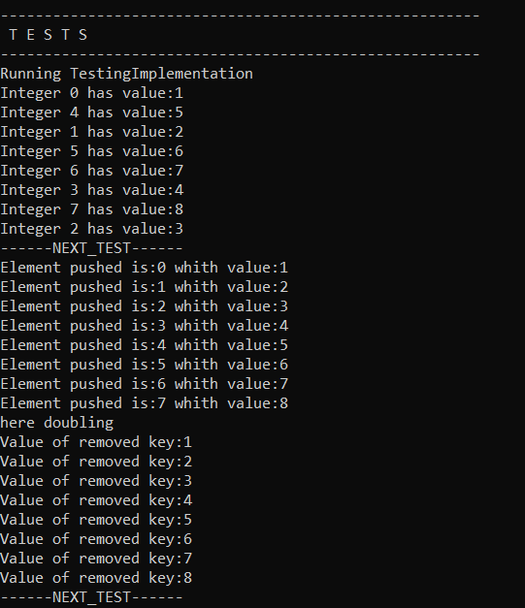
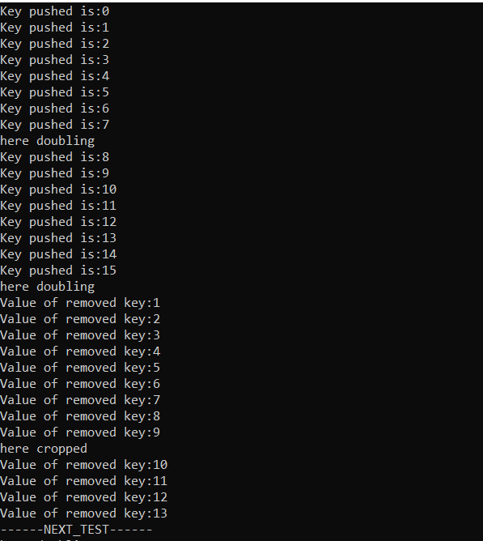
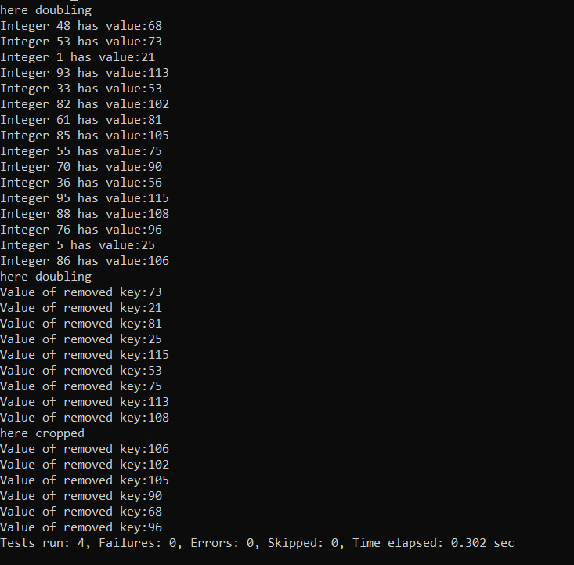

Το 2^{ο} test κάποιες φορές εκτελείται σωστά, ενώ άλλες φορές βγάζει assertion error.Αυτό ίσως συμβαίνει επειδή ο πίνακας είναι κυκλικός και για αυτό τον λόγο υπάρχει ένα bug στην μέθοδο remove που δεν καταφέραμε να βρούμε.
App:
